23. September 2025

Traktanden
Anlass | AG Raumpolitik
Ort | Hybrid: economiesuisse, Hegibachstrasse 47 in Zürich, Sitzungszimmer Hayek  und MS-Teams-Konferenz  Zugang MS-Teams-Konferenz:  Jetzt an der Besprechung teilnehmen
Datum | Dienstag, 30. September 2025
Zeit | 9:30 Uhr – ~12:00 Uhr

Sehr geehrte Damen und Herren

Gerne sende ich Ihnen hiermit die Traktanden für die Sitzung der AG Raumpolitik vom 30. September 2025.

Als Traktanden sind vorgesehen:
- Inputreferat von Prof. Dr. Donato Scognamiglio, IAZI
- Diskussion Flexibilisierung RPG
- Informationen der Geschäftsstelle
  - Verschärfung der Lex Koller
  - Nationale Mietpreis-Initiative
- Diskussion Vernehmlassungsantwort Revision der Lärmschutzverordnung
- Diskussion Eingabe Motion 25.3153
- Tour de table: Wichtige Geschäfte der Mitglieder
- Verschiedenes
Freundliche Grüsse

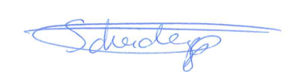

Fabian Scheidegger
Projektmitarbeiter allgemeine Wirtschaftspolitik und Bildung

